LAMPIRAN - LAMPIRAN

Lampiran 1
PEDOMAN OBSERVASI

Hal-hal yang perlu di observasi:
- Denah lokasi SMA Negeri 1 Srengat
- Keadaan lingkungan SMA Negeri 1 Srengat
- Keadaan guru dan karyawan SMA Negeri 1 Srengat
- Keadaan sarana dan prasarana pembelajaran di SMA Negeri 1 Srengat
- Keadaan proses mengajar di kelas di SMA Negeri 1 Srengat
- Kondisi Bangunan sekolah SMA Negeri 1 Srengat

Lampiran 2
PEDOMAN INTERVIEW
Interview Kepada Kepala Sekolah:
- Bagaimana kompetensi guru pendidikan agama Islam di SMA Negeri 1 Srengat khususnya kompetensi dalam penguasaan materi pembelajaran?
- Bagaimana kompetensi guru pendidikan agama Islam di SMA Negeri 1 Srengat khususnya kompetensi dalam penerapan strategi pembelajaran?
- Bagaimana kompetensi guru pendidikan agama Islam di SMA Negeri 1 Srengat khususnya kompetensi dalam penguasaan teknologi pendidikan?
- Bagaimana strategi kepala sekolah dalam meningkatkan kompetensi profesional guru pendidikan agama Islam di SMA Negeri 1 Srengat?
- Hal-hal apa saja yang dilakukan oleh kepala sekolah SMA Negeri 1 Srengat untuk meningkatkan kompetensi profesional guru pendidikan agama Islam?
- Bagaimana cara kepala sekolah untuk memotivasi guru pendidikan agama Islam agar terus meningkatkn profesionalitasnya sebagai pendidik?

Interview Kepada Waka Kurikulum:
- Bagaimana kompetensi guru pendidikan agama Islam di SMA Negeri 1 Srengat khususnya kompetensi dalam penguasaan materi pembelajaran?
- Bagaimana kompetensi guru pendidikan agama Islam di SMA Negeri 1 Srengat khususnya kompetensi dalam penerapan strategi pembelajaran?
- Bagaimana kompetensi guru pendidikan agama Islam di SMA Negeri 1 Srengat khususnya kompetensi dalam penguasaan teknologi pendidikan?
- Bagaimana strategi kepala sekolah dalam meningkatkan kompetensi profesional guru pendidikan agama Islam di SMA Negeri 1 Srengat?
- Hal-hal apa saja yang dilakukan oleh kepala sekolah SMA Negeri 1 Srengat untuk meningkatkan kompetensi profesional guru pendidikan agama Islam?
- Bagaimana cara kepala sekolah untuk memotivasi guru pendidikan agama Islam agar terus meningkatkn profesionalitasnya sebagai pendidik?
- Hal-hal apa saja yang bapak lakukan dalam membantu guru PAI untuk terus meningkatkan profesionalitasnya sebagai pendidik?

Interview Kepada Guru Pendidikan Agama Islam:
- Bagaimana strategi kepala sekolah dalam meningkatkan kompetensi profesional guru pendidikan agama Islam di SMA Negeri 1 Srengat?
- Hal-hal apa saja yang dilakukan oleh kepala sekolah SMA Negeri 1 Srengat untuk meningkatkan kompetensi profesional guru pendidikan agama Islam?
- Bagaimana cara kepala sekolah untuk memotivasi guru pendidikan agama Islam agar terus meningkatkn profesionalitasnya sebagai pendidik?
- Dalam menyampaikan materi PAI, metode apa yang Bapak/ Ibu gunakan dalam menunjang pembelajaran PAI?
- Dalam menyampaikan materi PAI, media apa yang Bapak/ Ibu gunakan dalam menunjang pembelajaran PAI?
- Dalam proses pembelajaran, bagaimana Bapak/ Ibu mengelola pembelajaran di kelas sehingga menjadi pembelajaran yang efektif?

Lampiran 3
PEDOMAN DOKUMENTASI

- Data tentang sejarah berdirinya SMA Negeri 1 Srengat
- Data tentang visi dan misi SMA Negeri 1 Srengat
- Data tentang struktur organisasi SMA Negeri 1 Srengat
- Data tentang keadaan guru dan karyawan SMA Negeri 1 Srengat
- Data tentang keadaan siswa SMA Negeri 1 Srengat
- Data tentang keadaan sarana dan prasarana SMA Negeri 1 Srengat
- Data tentang guru pendidikan agama Islam SMA Negeri 1 Srengat

Lampiran 4

Gambar
Wawancara dengan Kepala Sekolah
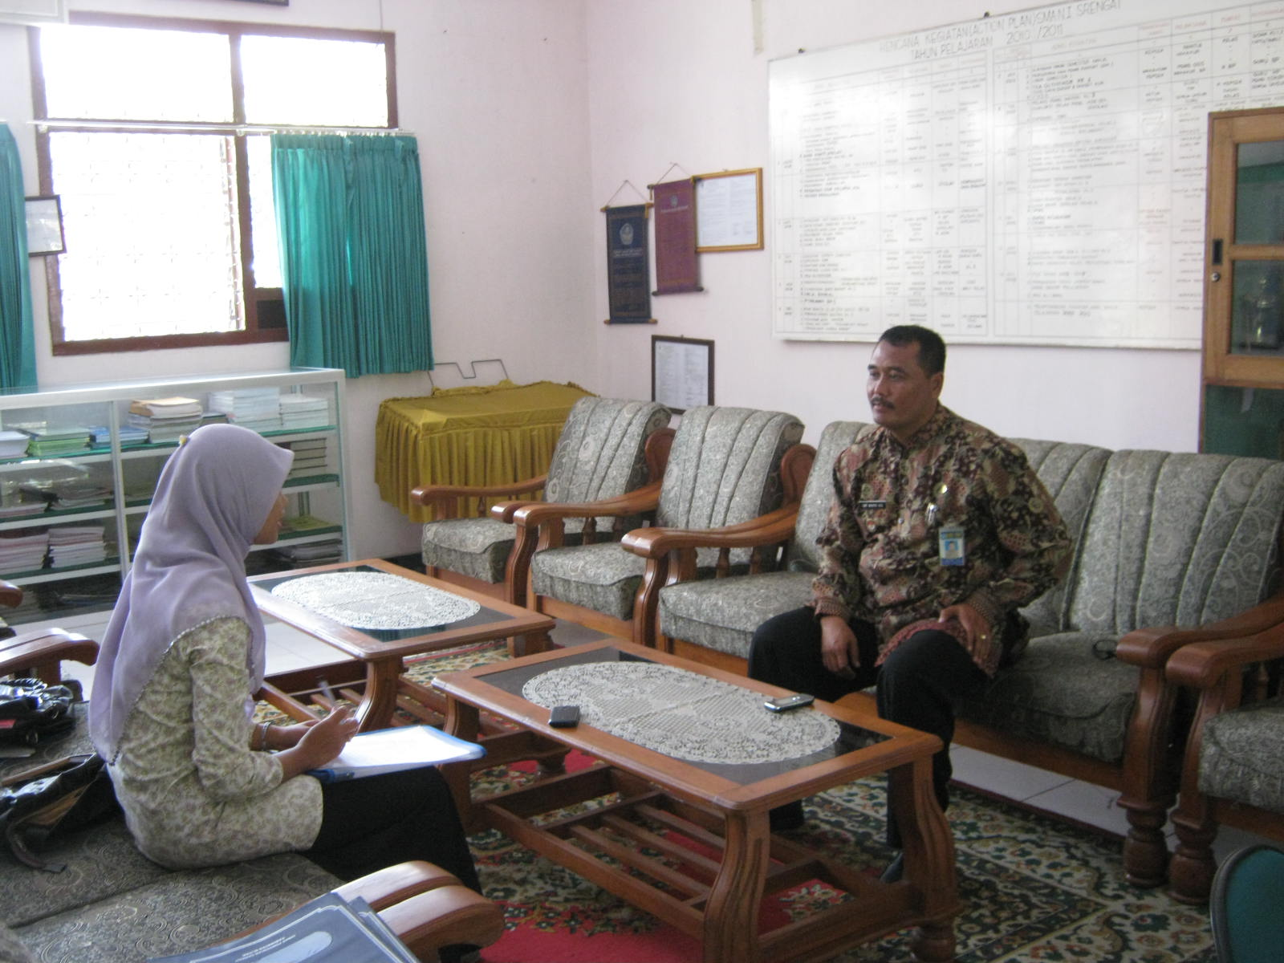

Gambar
Ruang Perpustakaan SMA Negeri 1 Srengat
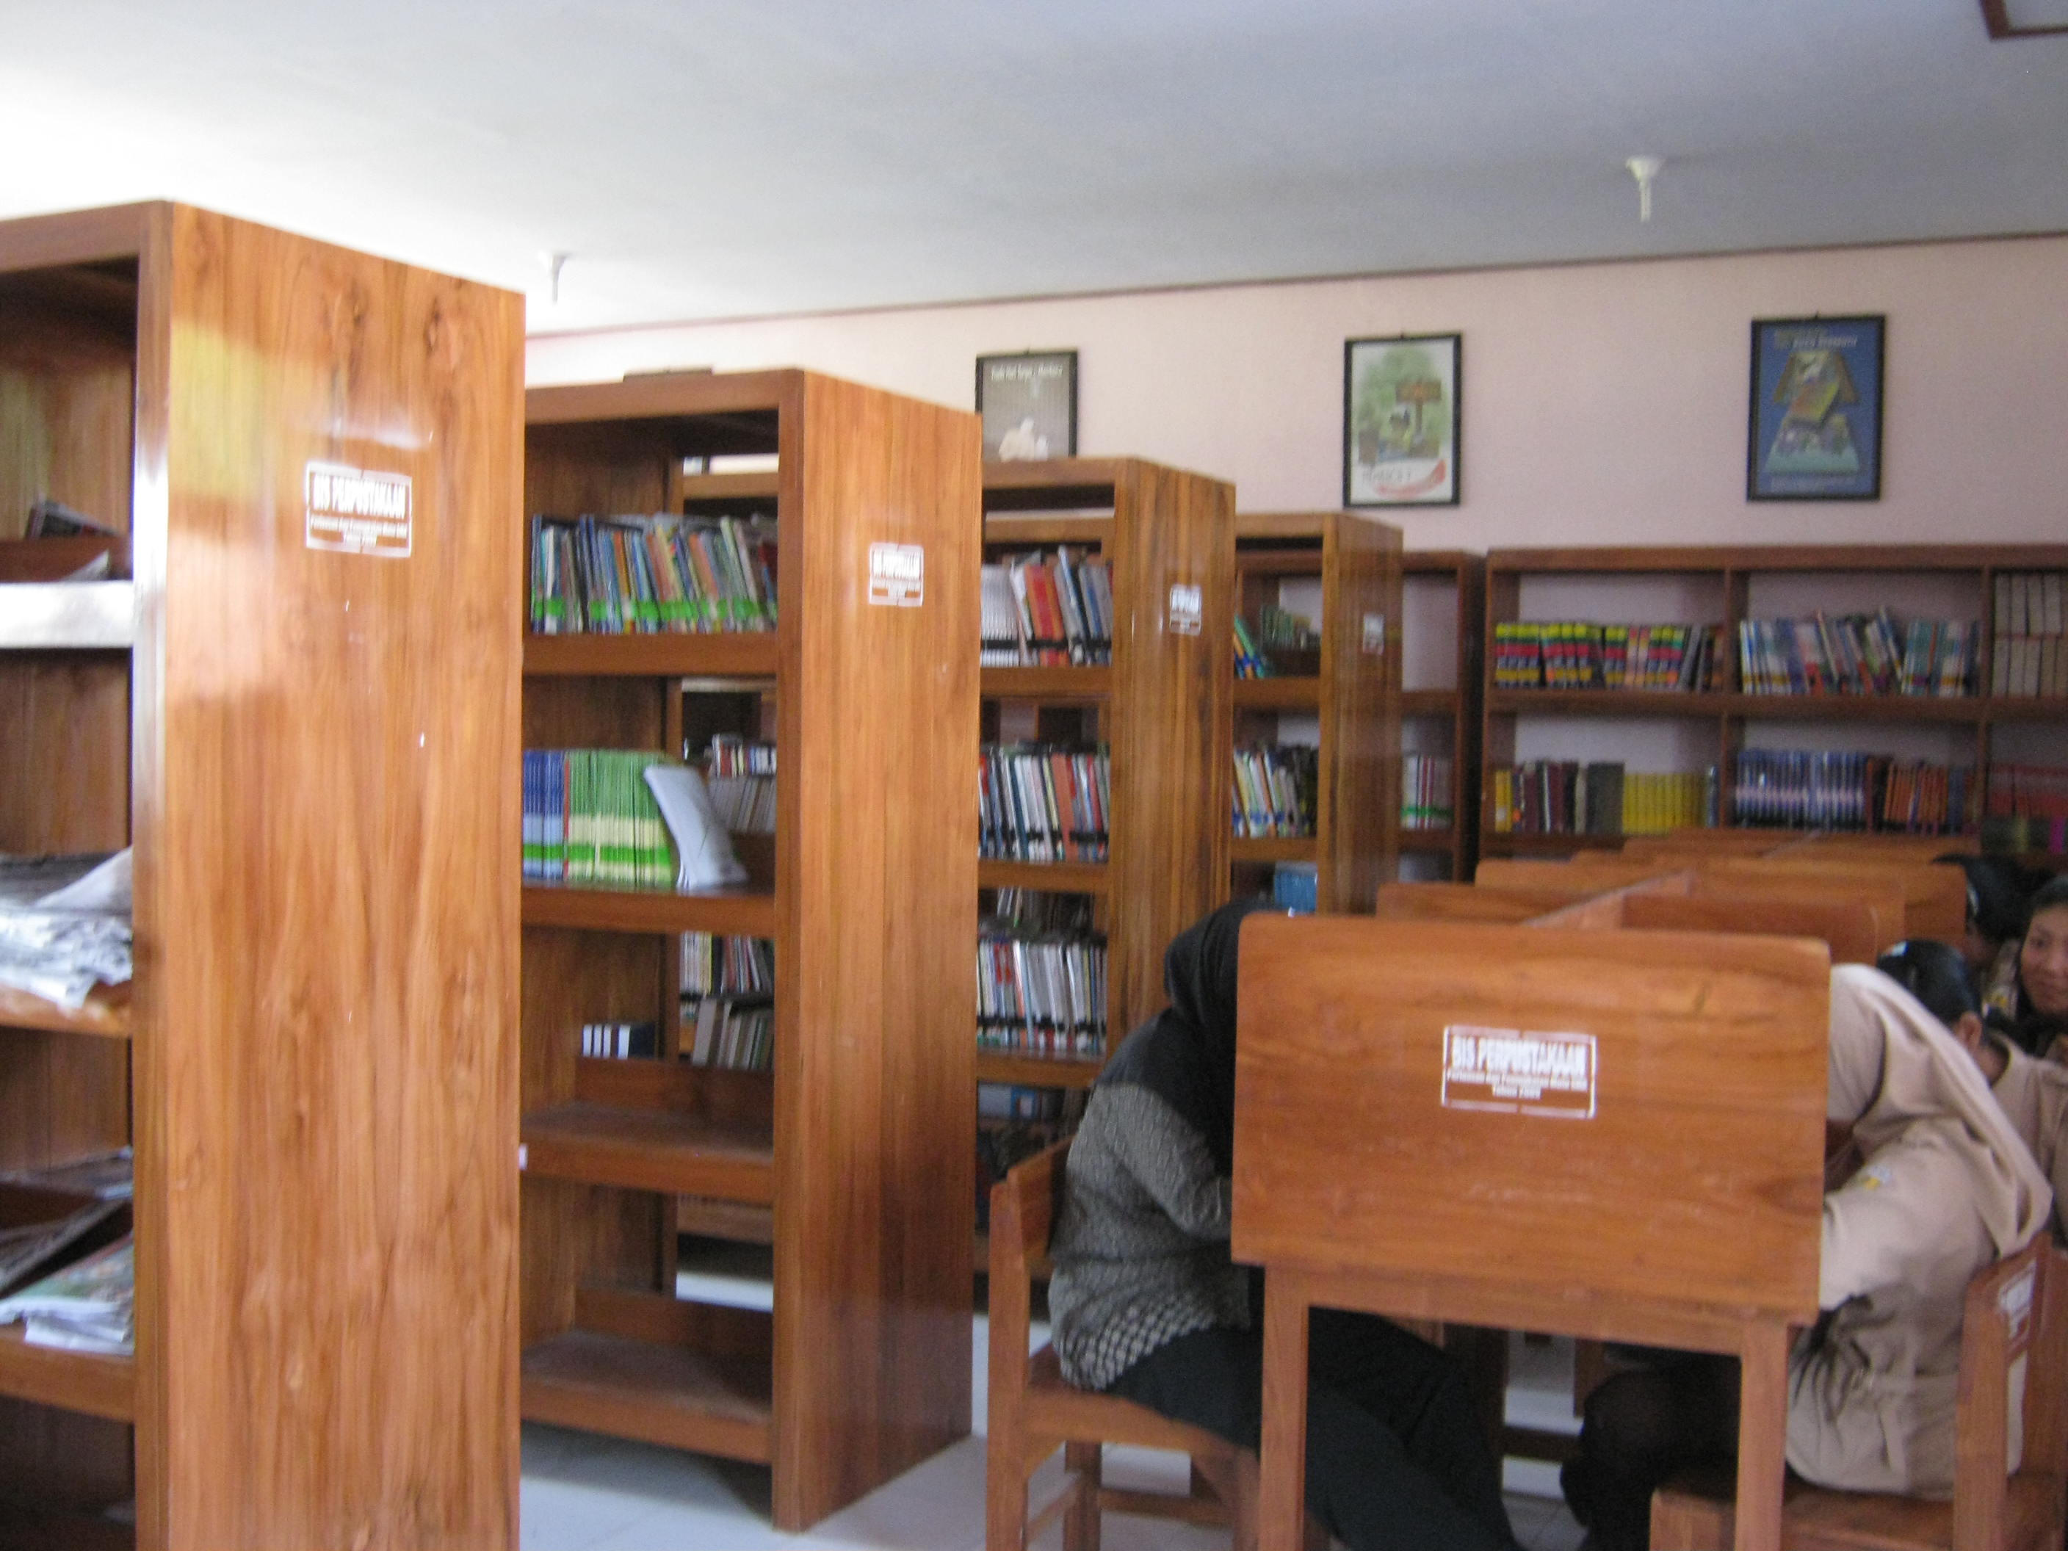

Gambar
Suasana Pembelajaran di Kelas X D mata pelajaran Pendidikan Agama Islam pokok bahasan Sejarah Islam, dengan menggunakan metode permainan
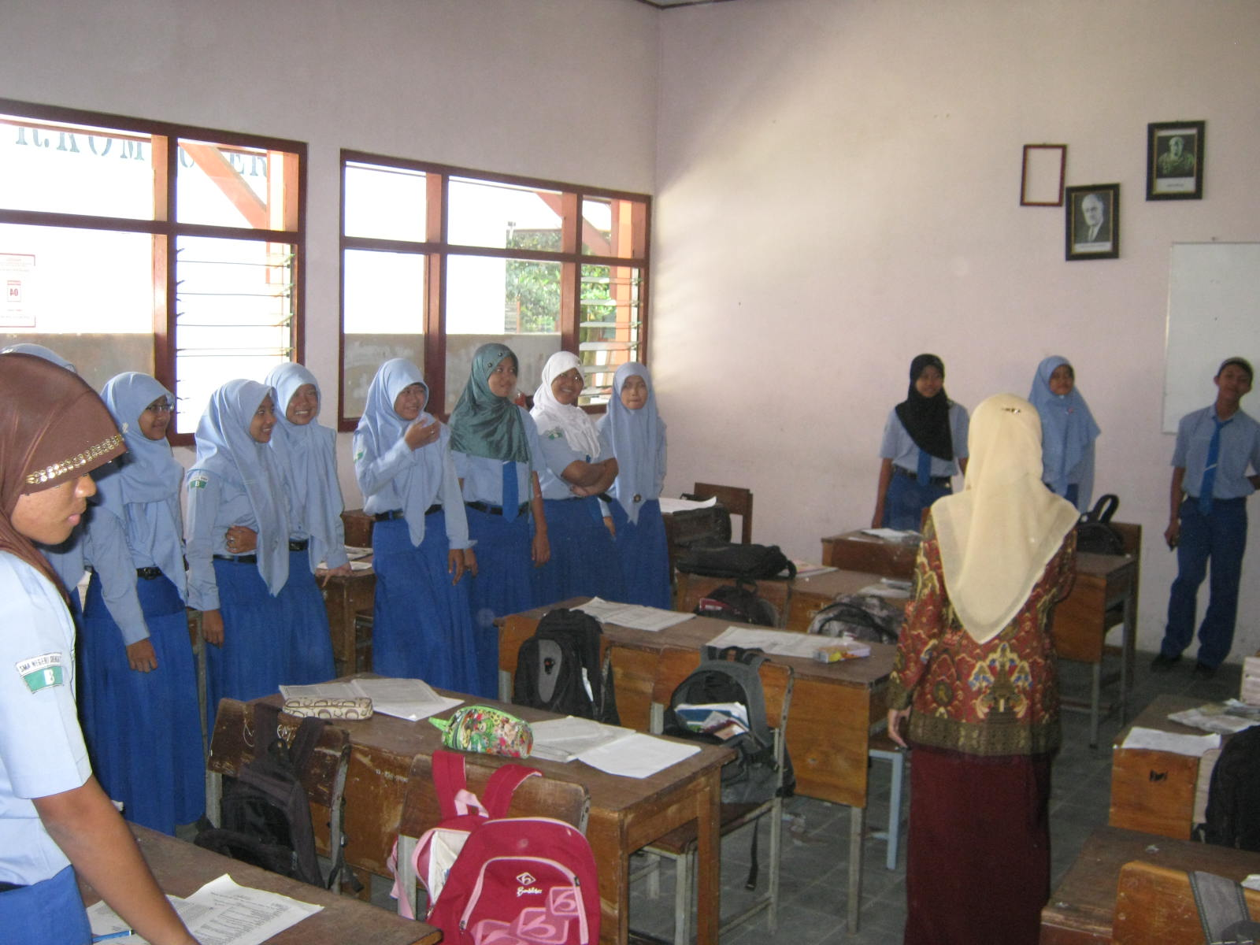

Gambar
Masjid Singarul Islam
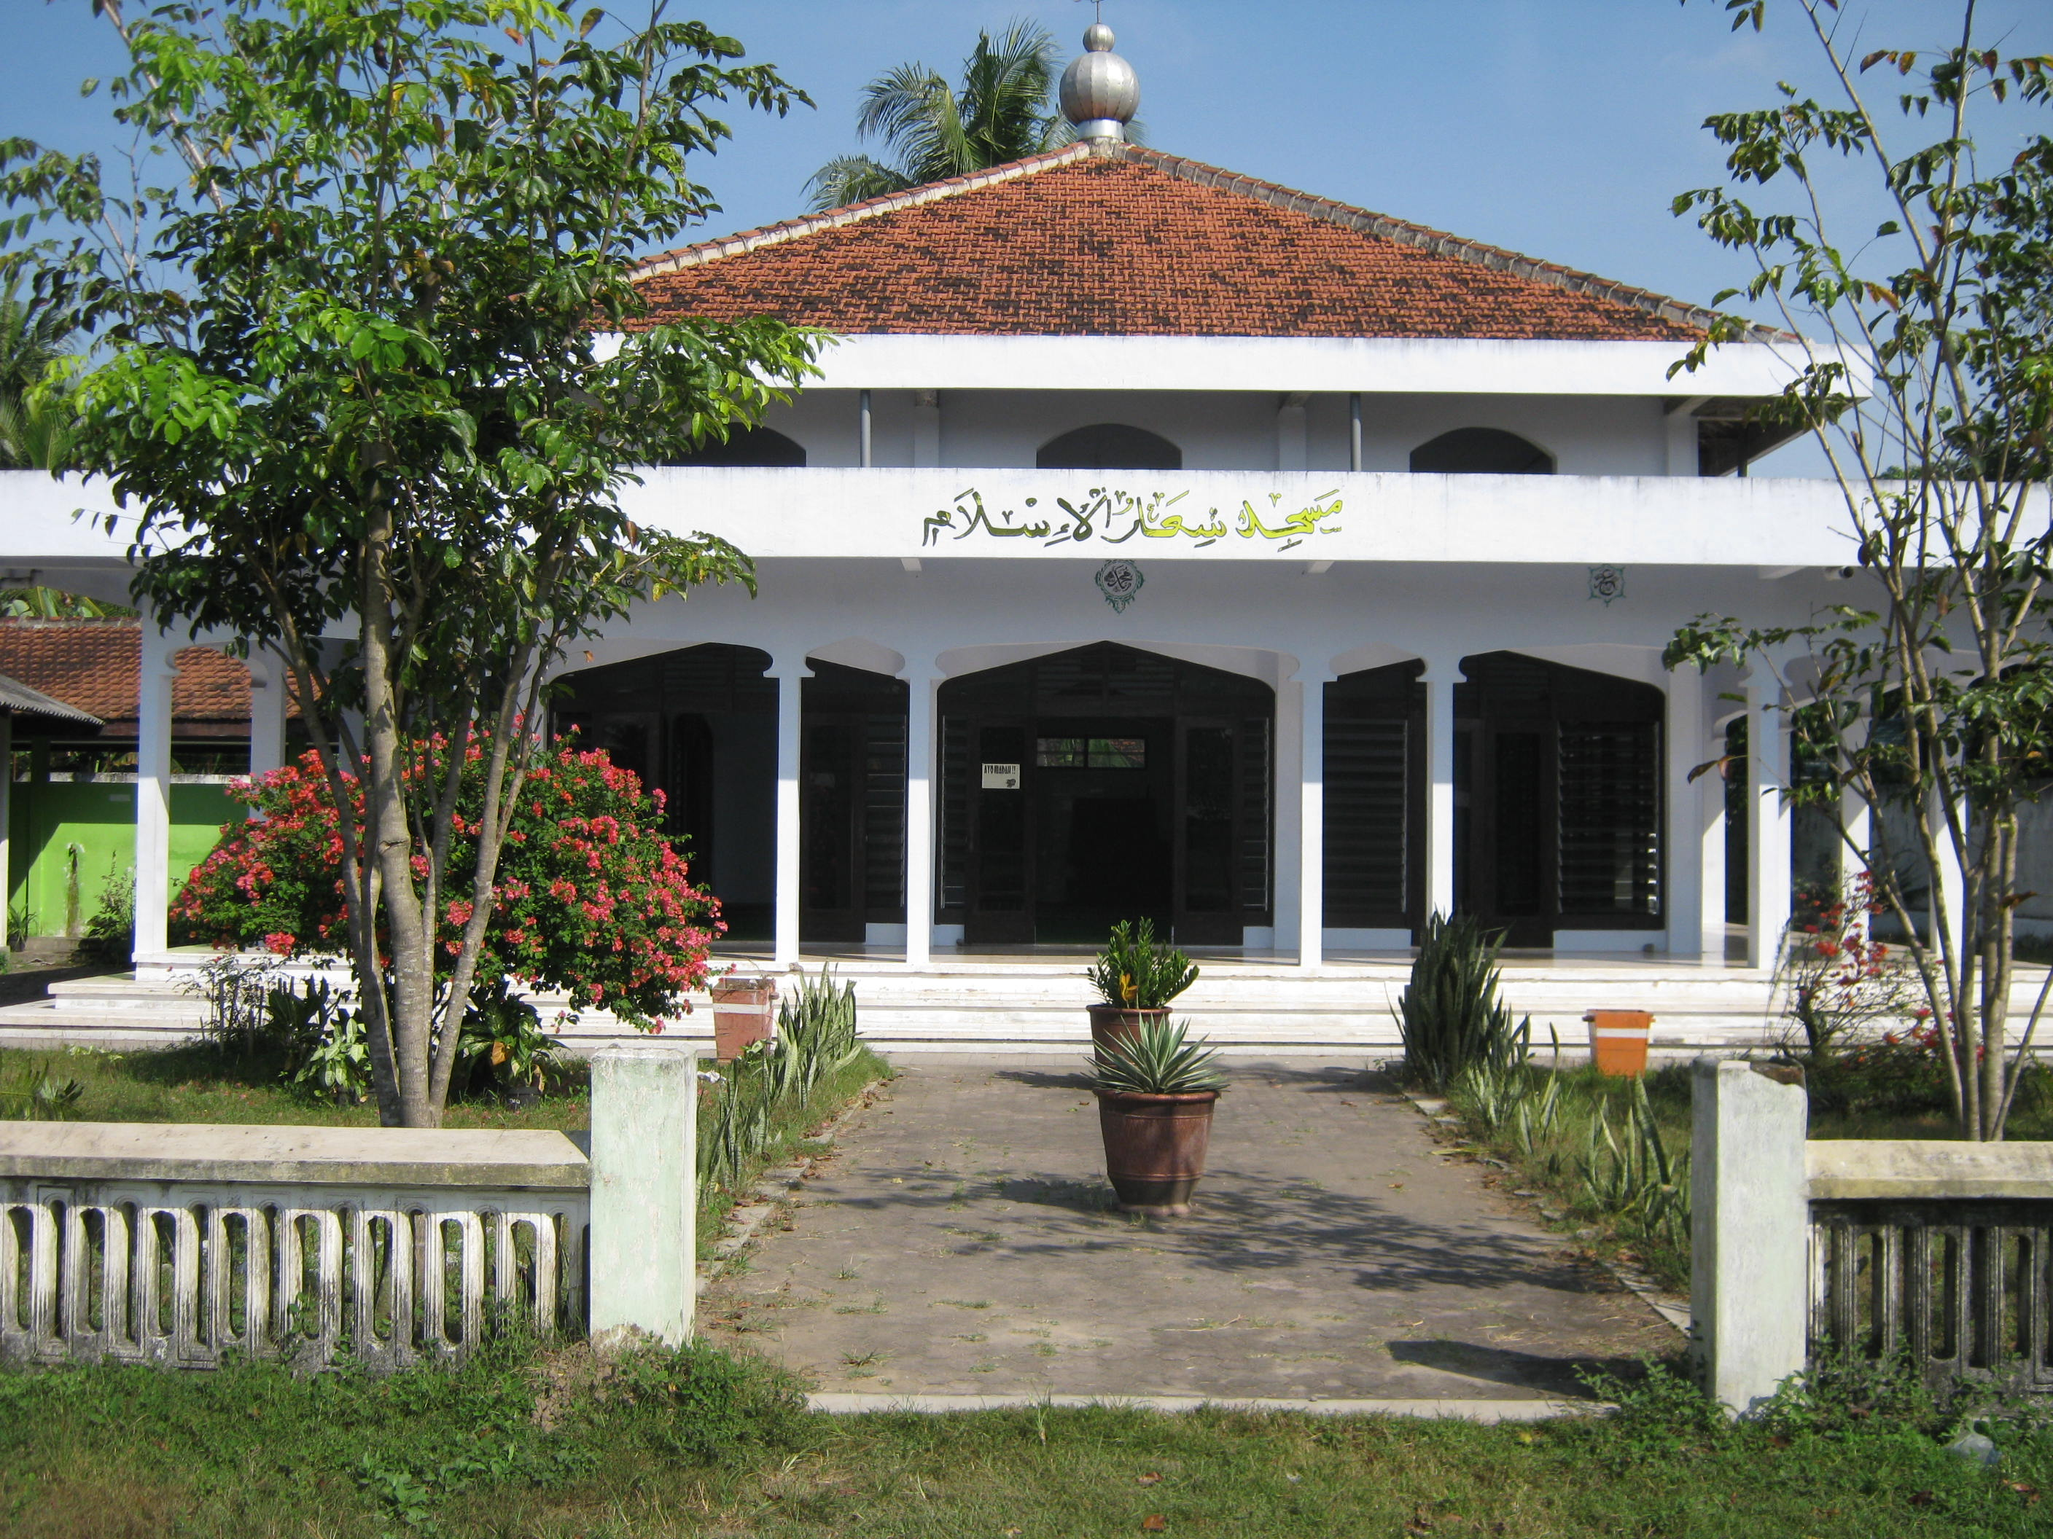

Tanggal | Kegiatan
Selasa 05 April 2011 | Menemui Kepala Sekolah SMA Negeri 1 Srengat Bapak Drs. Dwi Wahyu Hadi Santoso untuk mengantar surat izin penelitian dari STAIN Tulungagung.
Rabu 06 April 2011 | Menemui Kepala Tata Usaha SMA Negeri 1 Srengat Bapak Suradi S.Pd untuk meminta data-data yang diperlukan peneliti dalam bentuk dokumen. Dan observasi mengenai hal-hal yang berkaitan dengan keunikan SMA Negeri 1 Srengat
Rabu 13 April 2011 | Observasi keadaan pembelajaran di dalam kelas , serta dokumentasi.
Kamis 21 April 2011 | Observasi keadaan pembelajaran di dalam kelas, serta dokumentasi.
Rabu 27 April 2011 | Observasi evaluasi pembelajaran di kelas
Rabu 04 Mei 2011 | Menemui Kepala Sekolah SMA Negeri 1 srengat Bapak Drs. Dwi Wahyu Hadi Santoso untuk wawancara
Rabu 11 Mei 2011 | Menemui guru Pendidikan Agama Islam, Bapak Drs. Moh. Kholik dan Bapak Miftakhul Huda, S.Ag, untuk wawancara.
Senin 16 Mei 2011 | Menemui Waka Kurikulum SMA Negeri 1 Srengat Bapak Drs. Parnoto untuk wawancara.
Kamis 18 Mei 2011 | Menemui Guru Pendidikan Agama Islam Ibu Yus Shofiatus Sholihah, M. Pd., untuk wawancara.
Sabtu 21 Mei 2011 | Menemui semua Guru Pendidikan Agama Islam untuk wawancara.
Selasa 24 Mei 2011 | Dokumentasi Sarana Prasarana
Jum’at 27 Mei 2011 | Menemui Kepala Sekolah SMA Negeri 1 srengat Bapak Drs. Dwi Wahyu Hadi Santoso untuk berpamitan dan berterimakasih, serta meminta surat keterangan penelitian.
Lampiran 5

DATA HASIL INTERVIEW DAN OBSERVASI

Lampiran 15
PERNYATAAN KEASLIAN TULISAN

Yang bertanda tangan di bawah ini:
Nama : SITI MUFIDATUN NASIHAH
NIM : 3211073109
Jurusan : TARBIYAH
Program Studi : PENDIDIKAN AGAMA ISLAM

Menyatakan dengan sebenarnya bahwa skripsi dengan judul “Strategi Kepala Sekolah Dalam Meningkatkan Kompetensi Profesional Guru Pendidikan Agama Islam Di SMA Negeri 1 Srengat” adalah benar-benar hasil karya saya sendiri, bukan merupakan pengambil alihan tulisan atau pikiran orang lain yang saya aku sebagai hasil tulisan atau pikiran saya sendiri.

Apabila dikemudian hari terbukti atau dapat dibuktikan skripsi ini hasil jiplakan, maka saya bersedia menerima sanksi atas perbuatan tersebut.
Tulungagung, 04 Agustus 2011
Yang membuat pernyataan

SITI MUFIDATUN NASIHAH
NIM: 3211073109
Lampiran 16
BIODATA PENULIS

Nama : Siti Mufidatun Nasihah
Tempat, Tanggal Lahir : Blitar, 03 Juli 1988
NIM : 3211073109
Jenis Kelamin : Perempuan
Alamat : RT 02 RW 01, Ds. Plumpungrejo, Kec. Kademangan, Kab. Blitar
Riwayat Pendidikan : 1992-1994, TK Al Hidayah Plumpungrejo
1994-2000, MI Miftahul Huda Jatisari 2000-2003, MTsN 1 Blitar
2003-2006, MAN Kota Blitar
2007-2011, STAIN Tulungagung, Masih
Ditempuh

